

Кафедра «Информационных систем»
МЕТОДИЧЕСКИЕ УКАЗАНИЯ
ПО ОРГАНИЗАЦИИ ПОДГОТОВКИ, ВЫПОЛНЕНИЮ И ЗАЩИТЕ
КУРСОВОЙ РАБОТЫ ПО ДИСЦИПЛИНЕ
«МАШИННОЕ ОБУЧЕНИЕ И АНАЛИЗ ДАННЫХ»
Москва
Авторы-составители:
Королькова И.А., руководитель образовательной программы
Преображенский М.В., преподаватель

Рецензенты:
Зайцев С.А., к.т.н., доцент, декан факультета информационных технологий

Методические указания рассмотрены на заседании кафедры информационных систем.

Методические указания по организации подготовки, выполнению и защите курсовой работы по дисциплине «Машинное обучение и анализ данных»: учебно-методические материалы // И.А. Королькова, М.В. Преображенский, М.: МУ им. С.Ю. Витте, 2021. – 32 с.

В предлагаемых методических указаниях для обучающихся по направлению подготовки 09.03.03 Прикладная информатика, направленность (профиль): «Искусственный интеллект и анализ данных» изложены основные подходы и принципы подготовки курсовой работы по дисциплине «Машинное обучение и анализ данных», рассматривается порядок аттестации, формулируются критерии оценки курсовой работы. Приведены основные требования к содержанию курсовой работы.
Указания предназначены для обучающихся кафедры информационных систем.
Содержание
1. ОБЩИЕ ПОЛОЖЕНИЯ 3
2. ВЫБОР ТЕМЫ КУРСОВОЙ РАБОТЫ И ПОДБОР ИСПОЛЬЗУЕМЫХ ИСТОЧНИКОВ 5
3. СТРУКТУРА КУРСОВОЙ РАБОТЫ 8
4. ОФОРМЛЕНИЕ КУРСОВОЙ РАБОТЫ 11
5. ПОРЯДОК АТТЕСТАЦИИ И ЗАЩИТЫ КУРСОВОЙ РАБОТЫ 13
Приложение 1 15
Приложение 2 18
Приложение 3 21
Приложение 4 22

1. ОБЩИЕ ПОЛОЖЕНИЯ
Курсовая работа является важным элементом учебного процесса и представляет собой итоговый предэкзаменационный этап в изучении дисциплины; представляет собой логически завершенное и оформленное в виде текста изложение обучающимся содержания исследованных проблем, задач и методов их решения в уголовно-правовой сфере.
Значение курсовой работы заключается в том, что обучающийся самостоятельно выполняет ее в письменной форме, развивая тем самым навыки творческой деятельности, овладевает методами современных научных исследований, углублено изучает вопросы, темы, разделы учебной дисциплины и формирует компетенции.
Написание курсовых работ предусмотрено учебным планом и выступает обязательным элементом программы обучения по значимым дисциплинам направления подготовки.
Курсовая работа дает обучающемуся возможность углубить, систематизировать и закрепить теоретические и практические знания, приобрести навыки творческого поиска и обработки информации, систематизированного и логического изложения материала, работы с нормативными актами, статистическими материалами, литературой, справочным и библиографическим материалом, Интернет-ресурсами по теме.
Цель курсовой работы состоит в:
- систематизации и углублении теоретических и практических знаний;
- приобретении навыков самостоятельной работы с различными источниками, документами и т.п.;
- овладении методами и способами аналитической и научно-исследовательской деятельности;
- умении выявлять проблемы и находить способы их решения;
В процессе выполнения курсовой работы формируются компетенции в соответствии с направлением и профилем подготовки.
Вопросы, рассматриваемые в курсовой работе, основываются на:
- существующей законодательной базе Российской Федерации;
- обобщении отечественного и зарубежного опыта;
- формировании личной точки зрения и критического взгляда автора на рассматриваемые проблемы.
В ходе написания курсовой работы обучающийся должен показать умение использовать общетеоретические и специальные знания по выбранной проблематике, а также продемонстрировать владение основными навыками работы с ансамблевыми методами машинного обучения. Обучающийся должен продемонстрировать владение основными инструментальными средствами библиотек языка программирования Python, методами и приемами подготовительного и описательного анализа данных, средствами визуализации данных, использования и усовершенствования отдельных моделей и их ансамблей, умение делать выводы из проведенного анализа.

2. ВЫБОР ТЕМЫ КУРСОВОЙ РАБОТЫ И ПОДБОР ИСПОЛЬЗУЕМЫХ ИСТОЧНИКОВ

Тематика курсовых работ, требования к ним и указания по их выполнению доводятся до сведения обучающихся в начале соответствующего семестра.
Тема курсовой работы у всех обучающихся единая – «Применение ансамблевых методов для решения прикладной задачи анализа данных». Данная тема указывается на титульном листе.
Решение прикладной задачи выполняется по одному из предложенных вариантов предметных областей. Выбор варианта предметной области, обучающийся осуществляет самостоятельно из перечня в Приложении 2. Выбранный вариант предметной области указывается во введении, в целях и задачах курсовой работы.
Для подготовки к выполнению курсовой работы рекомендуется самостоятельное изучение учебной и научной литературы, использование справочной литературы и интернет - ресурсов. По мере изучения темы следует разобрать приведенные задачи с обязательным выполнением задач для самостоятельного решения.
Подготовка к написанию курсовой работы во многом зависит от правильной подготовки к выполнению работы, которую можно условно разделить на следующие этапы.
1 этап. Предусматривает выбор варианта предметной области, ее осмысление, определение целевых установок, на основе чего важно наметить главные вопросы, подлежащие рассмотрению, и их краткое содержание.
2 этап. Включает подбор литературы по теме курсовой работы, работу с каталогами библиотек, библиографическими указателями, Интернет-ресурсами, справочно-правовыми системами и т.п..
При выборе литературы возникает множество трудностей, которые можно избежать, если придерживаться нескольких правил:
- обращать внимание на мета-данные книги. В оглавлении важно отметить те разделы и параграфы, которые представляют интерес для раскрытия темы. В предисловии можно найти ответы на такие вопросы, как цель написания книги, основные направления исследования, общий характер работы;
- обращать внимание на год издания, т.к. требуется соблюсти условие об актуальности используемых данных. Актуальной считается литература (за исключением словарей и фундаментальных первоисточников) сроком после выхода не более 5 лет;
- целесообразно при ознакомлении с литературными источниками делать выписки, конспекты, рефераты и т.п. Изучение литературы должно быть глубоким, сплошным;
- при конспектировании литературы и ее последующего использования в своей курсовой работе обучающемуся необходимо сформулировать личное мнение по рассматриваемой проблеме. В этом случае используется правило, когда автор выступает во множественном числе и вместо «я» употребляет «на наш взгляд», «по нашему мнению,»;
- при написании курсовой работы следует активно использовать, научные статьи, опубликованные в ведущих IT-изданиях и на интернет-ресурсах для IT-специалистов, официальные образовательные Интернет-ресурсы, а также официальные сайты разработчиков программного обеспечения, IT-компаний и других организаций, являющихся источниками необходимой информации для раскрытия темы курсовой работы. Например, обучающиеся могут пользоваться интернет-ресурсом для IT-специалистов - https://habr.com/ru/all/ и электронной научной библиотекой – https://www.elibrary.ru/defaultx.asp.
3 этап. После детальной проработки литературы составляется план курсовой работы, который нужен для логичного, системного изложения материала. План включает перечень и последовательность решения прикладной задачи анализа данных, которые отражаются в соответствующих главах курсовой работы

Задания для выполнения:
- Выбрать набор данных для анализа. В соответствии с выбранной темой курсовой работы. Описать этот набор и решаемую задачу.
- Провести предварительный анализ и очистку данных. Этот этап включает в себя вывод информации о количественных характеристиках датасета, информацию об отсутствующих значениях, характеристиках и физическом смысле каждого атрибута данных, его значимости для предсказания целевой переменной, вывод нескольких точек данных для иллюстрации структуры данных.
- При необходимости, преобразовать атрибуты исходного датасета в числовые признаки. Этот этап сильно зависит от типа исследуемых данных и может включать в себя векторизацию текста, извлечение признаков их аудио и видео данных, преобразование изображений в плоский численный массив и другие преобразования.
- Провести описательный анализ данных. Сделать выводы. Этот этап включает в себя определение шкалы измерения каждого признака, выявление аномальных значений, визуализацию распределения каждого признака, при необходимости - проверка на нормальность, построение кореллограмм и совместных распределений каждого признака с целевой переменной, выявление коррелированных признаков и признаков, не несущих информации для данной задачи.
- Применить при необходимости к данным методы обучения без учителя: кластеризацию, понижение размерности и поиск аномалий. Сделать выводы.
- Разделить набор данных на обучающую и тестовую выборки. Обосновать количественные характеристики и метод разделения (временной, случайный, последовательный).
- Обучить несколько моделей для решения выбранной задачи (для задач классификации - не менее 7 различных алгоритмов). Проанализировать результаты, сделать выводы.
- Выбрать наиболее перспективные ансамблевые модели для решения поставленной задачи и непосредственно применить ансамблевые методы на основе исходных моделей. Проанализировать результаты, сделать выводы, в том числе в сравнении с результатами прошлого шага.
- С учетом сделанных выводов провести усовершенствование моделей. Это можно осуществить с помощью поиска оптимальных гиперпараметров как базовых, так и ансамблевых моделей с помощью grid search или другого подхода, введения регуляризации, введения суррогатных признаков, отбора признаков, нормализацией данных, изменением алгоритма предварительной обработки данных. Проанализировать результаты, сделать выводы, в том числе в сравнении с результатами прошлого шага.
- Представить результаты моделирования в наглядном виде (графики, линии обучения, таблицы сравнения моделей, таблицы классификации, и другие). Сделать выводы, сравнить с существующими аналогичными решениями, порассуждать о перспективах решения проблемы.
Для всех тем курсовых работ, все пункты являются обязательными.
Работа выполняется на языке Python. Студент обязательно предоставляет файл с исходным программным кодом или ссылку на публично доступный репозиторий (GitHub, GitFlic) с полным кодом выполнения работы.
Все пояснения, выводы и замечания, на которые необходимо обратить внимание должны присутствовать в работе в виде ячеек документации либо программных комментариев.
Оценка качества моделирования должна производиться с использованием определенных метрик. Их выбор должен быть описан и обоснован до начала моделирования. Плюсом работы является широкий набор метрик эффективности моделей.

Работа должна содержать:
- Предобработку данных. Работа должна содержать исчерпывающий алгоритм предварительной обработки данных. Он служит для того, чтобы исправить все несовершенства в данных и сделать набор данных как можно более пригодным для машинного обучения. Процедура предварительной обработки данных должна быть воспроизводима и должна наиболее эффективно решать задачи предобработки.
- Замеры времени (для анализа временной сложности алгоритмов). Все инструкции, запускающие цикл обучения модели должны содержать замер времени обучения. Замер можно производить с помощью магических инструкций Jupyter или (более предпочтительно) с использованием стандартной библиотеки Python. Сравнение моделей должно учитывать и время обучения.
- Визуализацию. Работа должна демонстрировать навыки студента визуализировать информацию. Особенно на этапах описательного анализа и анализа обучаемости модели. Оценивается разнообразие, наглядность и информативность визуализации.
- Использование метрик эффективности. Оценивается разнообразие и адекватность задаче примененных метрик эффективности (включая время обучения) а также полнота сравнения и правильность выводов из сравнения моделей по разным метрикам.
- Оценку валидности результатов. Студент должен продемонстрировать умение оценивать достоверность измерения метрик моделей и повышать ее с использованием перекрестной проверки (кросс-валидации). Использование k-fold cross validation является предпочтительным методом измерения эффективности модели. Если происходит выбор модели, то ее итоговая эффективность должна измеряться на чистом наборе данных.

3. СТРУКТУРА КУРСОВОЙ РАБОТЫ
При выполнении курсовой работы необходимо придерживаться ряда требований к ее структуре. Прежде всего, все курсовые работы должны состоять из введения, аналитической главы, практической главы, заключения, списка литературы. К основному тексту даются приложения, которые размещаются в конце работы.
Типовые требования к курсовой работе определяют, обязательные к применению, стандарты:
ГОСТ 7.32.-2017. Отчет о научно-исследовательской работе. Структура и правила оформления;
ГОСТ 7.0.100-2018. Библиографическая запись. Библиографическое описание. Общие требования и правила составления;
ГОСТ Р 7.0.5-2008 Библиографическая ссылка. Общие требования и правила составления;
Структура курсовой работы также определяется ее исследовательскими задачами, т.е. каждый параграф в ней должен работать на решение одной задачи в рамках достижения сформулированной цели.
Структура курсовой работы должна включать в себя следующие составные части:
- титульный лист (приложение 3);
- оглавление (приложение 4);
- введение;
- текст работы, структурированный по главам (параграфам, разделам);
- заключение;
- список литературы;
- приложения (при необходимости).
Оглавление должно быть создано с помощью инструмента «Автосодержание» текстового редактора и собираться автоматически из заголовков глав и параграфов.
Во введении автор обосновывает тему курсовой работы, ее актуальность, степень разработанности, кратко характеризуя современное состояние научной проблемы (вопроса), которой посвящена работа, определяет цель, задачи, объект и предмет исследования.
Актуальность темы. Обоснование того, почему нужно заниматься исследованием выбранной темы. Обоснование актуальности темы показывает главное – суть проблемной ситуации (противоречивой ситуации требующей своего разрешения). Актуальность темы означает ее связь с конкретными потребностями пользователей, отражает важность, своевременность выбранной темы, ее значимость.
Цели и задачи. Количество и название задач как правило совпадает с количеством параграфов работы, впереди ставится соответствующий глагол (рассмотреть, охарактеризовать и т.п.). От доказательства актуальности выбранной темы обучающийся должен логично перейти к определению цели работы. Как правило, целью исследования является разработка предложений или методических рекомендаций на основе анализа существующей ситуации и полученных практических результатов анализа объекта исследования.
Задачи указывают на основные направления работы и начинаются с совершенных глаголов: рассмотреть…, охарактеризовать…, проанализировать…, оценить…, выявить…, разработать…, спроектировать…, автоматизировать…, разработать рекомендации…, предложить методику…, повысить экономическую эффективность… и т.п.
Основные разделы курсовой работы – главы (не менее двух) и параграфы, которые содержат систематизированное изложение и анализ основных проблем исследуемой темы. В главах и параграфах излагаются теоретические аспекты предметной области на основе анализа опубликованной литературы, формулируются ключевые аспекты автоматизации, выделяются основные типы предметно значимых сущностей, планируются общие принципы формирования, хранения и осуществления доступа к этим сущностям в памяти компьютера (теоретическая часть), создается информационная база, решаются задания представленные в главе 2 данных методических указаний, описываются полученные результаты и приводятся скриншоты конфигурации (практическая часть). Содержание теоретической и практической частей курсовой работы определяется в зависимости от выбранной предметной области.
Заключение представляет собой краткое последовательное, логически стройное изложение полученных и описанных в основной части результатов, выводов исследования, построенных на анализе соотношения полученных результатов с общей целью и конкретными задачами исследования. Число выводов не должно быть большим, обычно оно определяется количеством поставленных задач.
Список литературы представляет собой оформленный в соответствии с установленными правилами перечень использованных в процессе исследования избранной темы: законов и подзаконных нормативных правовых актов, учебной и научной литературы, материалов периодической печати, материалов юридической практики, электронных ресурсов. Список литературы должен иметь следующую структуру:
- нормативные правовые акты;
- учебники, учебные пособия, монографии, комментарии к законодательству, словари, энциклопедии;
- научные статьи, материалы из периодических изданий;
- диссертации, авторефераты диссертаций;
- материалы юридической практики, справочно-статистические материалы;
- электронные ресурсы.
При использовании в тексте курсовой работы положений, цитат, заимствованных из литературы, обучающийся обязан делать ссылки на них в соответствии с установленными правилами. Заимствования текста без ссылки на источник не допускаются.
Содержание курсовой работы должно соответствовать следующим основным требованиям:
- самостоятельность исследования;
- наличие анализа специальной литературы и интернет-источников по предметной области;
- наличие файлов с исходным программным кодом или ссылки на публично доступный репозиторий (GitHub, GitFlic) с полным кодом выполнения работы;
- логичность изложения содержания курсовой работы, подробное описание процесса разработки конфигурации, аргументированность выводов и предложений;
- научно-практическая значимость курсовой работы.

4. ОФОРМЛЕНИЕ КУРСОВОЙ РАБОТЫ
Курсовая работа выполняется в электронной форме и размещается обучающимся в личном кабинете в виде отдельных файлов:
- курсовая работа в файле правильного формата с правильным именем (например: «Иванов И.И._КР_МОиАД.docx», подробности ниже);
- полный исходный программный код и все файлы с исходными данными и настройками:
  - можно предоставить в виде архива, в который целиком кладётся папка проекта python со всеми файлами кода, исходными данными и настройками проекта типа requirements.txt. В этом случае название архива: Ivanov_AS.zip;
  - можно предоставить в виде ссылки на внешний публично доступный репозиторий (GitHub, GitFlic). Ссылка кладётся в текстовый файл Ivanov_AS.txt;
  - Исходный код принимается в форматах .py и .ipynb;
  - Исходные данные принимаются в формате .csv.

В случае отсутствия файлов программного кода курсовая работа не может быть проверена и оценена.

Курсовая работа должна быть представлена в формате редактируемого файла, например: .odt, .docx, .rtf. Нельзя предоставлять курсовую работу в виде нередактируемого pdf-файла. Имя файла должно иметь следующий вид:
«ФИО_КР_МОиАД.расширение»
Например: «Иванов И.И._КР_МОиАД.docx» или «Иванов И.И._КР_ МОиАД _Отчет.rtf»

Выполнение курсовой работы и оформление отчетной документации производятся каждым студентом самостоятельно. Особое внимание обращается на самостоятельность выполнения программного кода. Самостоятельность выполнения работы проверяется руководителем курсовой работы с помощью системы «Антиплагиат» согласно Положению об использовании системы «Антиплагиат» в образовательной и научной деятельности, размещенному на официальном сайте университета. Не самостоятельно выполненная работа не может быть принята и не может оцениваться положительной оценкой.
Запрещено использовать для составления отчетной документации технологии искусственной генерации текста.
Не допускается неоднократная выгрузка работы выполненной несамостоятельно, не соответствующей требованиям настоящих методических указаний и нормативных документов университета, а также по которой невозможно определить сформированность у обучающихся компетенций, указанных в учебном плане. Попытки неоднократной выгрузки подобных работ могут быть заблокированы руководителем курсовой работы в Электронном университете.

Текст на листе А4 должен иметь книжную ориентацию, альбомная ориентация допускается только для таблиц и схем приложений. Поля страницы должны иметь следующие размеры: левое – 30 мм, правое - 15 мм, верхнее – 20 мм, нижнее – 20 мм. Текст печатается шрифтом Times New Roman, 14 кегль (для сносок 10 кегль), междустрочный интервал - 1,5. Абзац – 1,25 см. Формулы необходимо представлять с помощью редактора формул.
Номера страниц размещаются в нижнем правом углу. Применяется сквозная нумерация листов, начиная с титульного листа и включая приложения. Номер листа на титульном листе не проставляют. Второй лист курсовой работы – оглавление. Оглавление, введение, главы, заключение, приложение начинаются с новой страницы. Заголовки выделяется полужирным шрифтом. Таблицы и рисунки могут располагаться как непосредственно в тексте, так и в приложениях. Таблицы и рисунки должны содержать заголовки, достаточно полно отражающие их содержание и специфику. Общий объем курсовой работы – не более 30 страниц формата А4.
Текст глав курсовой работы должен распределяться на параграфы. Главы и параграфы должны быть пронумерованы в пределах всей работы. «Введение», «Заключение» и «Список литературы» не нумеруются. Номер параграфа должен состоять из номера главы и номера параграфа, разделенный точкой, например, «2.1.» (первый параграф второй главы). Каждую главу следует начинать с нового листа (страницы), а параграфы продолжать, отступив от предыдущего текста два межстрочных интервала.
Таблицы следует располагать в работе непосредственно после текста, в котором они упоминаются впервые, или на следующей странице. На все таблицы должны быть ссылки в тексте. Все таблицы, если их несколько, имеют сквозную нумерацию в пределах всего текста. Название и номер таблицы пишется перед таблицей с выравниванием по правому краю, например:
Таблица 1 – Датасет

Если информация, приводимая в таблице, заимствована из каких-либо источников, то после названия таблицы необходимо поставить ссылку. Данные в таблице должны быть представлены шрифтом 12 размера и одинарным межстрочным интервалом без отступа (красной строки).
Если таблица имеет большой размер, то ее необходимо поместить в приложение. Если все же размещение таблицы в тексте признано более целесообразным, то она переносится на следующие страницы с авто переносом шапки таблицы (для этого в текстовых редакторах используется команда «Повторять как заголовок на каждой странице» в «Свойствах таблицы»).
Иллюстрации (чертежи, графики, схемы, диаграммы и др.) следует располагать непосредственно после текста, в котором они упоминаются впервые, или на следующей странице. На все иллюстрации должны быть ссылки в тексте. Иллюстрации – схемы и графики, именуемые рисунками, нумеруются сквозной нумерацией по всей работе. Название и номер указывается после иллюстрации с выравниванием по центру (см. рис.1):
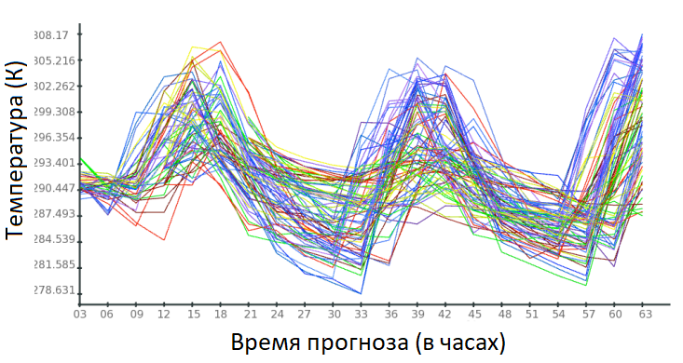
Рисунок 1 – Ансамбль предсказаний результатов измерений на метеостанции

Схемы в работе должны быть сгруппированы в единый объект.
Ссылки на иллюстрации не следует оформлять как самостоятельные фразы, в которых лишь повторяется то, что содержится в подписи. В том месте, где речь идет о теме, связанной с иллюстрацией, помещают ссылку либо в виде заключенного в скобки выражения «(Рис. 3)», либо в виде оборота типа: «…как это показано на рис. 3» или «… как это следует из рис. 3».
Каждую иллюстрацию необходимо снабжать подрисуночной подписью, которая должна соответствовать основному тексту и самой иллюстрации. Подпись под иллюстрацией имеет следующие основные элементы:
- тематический заголовок иллюстрации, содержащий текст с характеристикой изображаемого объекта в наиболее краткой форме;
- ссылка на источник, откуда взят рисунок, если это необходимо.
Следует помнить, что все таблицы, рисунки, схемы, иллюстрации и т.п. выполняются обучающимся самостоятельно с использованием соответствующих инструментов текстовых и графических редакторов.
После «Заключения» в курсовой работе приводится список литературы. Описание источников осуществляется в соответствии с ГОСТ Р 7.0.5-2008.
Общее количество источников в курсовой работе должно быть не менее 20 наименований.

5. ПОРЯДОК АТТЕСТАЦИИ И ЗАЩИТЫ КУРСОВОЙ РАБОТЫ
Законченная и полностью оформленная курсовая работа не позднее чем за две недели до начала экзаменационной сессии, загружается в Электронный университет для проверки руководителем и предварительной оценки. Обучающиеся заочной формы обучения (кроме групп выходного дня) представляют курсовую работу не позднее дня начала очередной сессии.
При выполнении курсовой работы, обучающийся постоянно сверяет выполненные элементы работы с индикаторами оценивания курсовой работы.

Защита курсовых работ проводится как на учебных занятиях, так и в ходе консультаций или специально отведенное в расписании время. На публичной защите необходимо показать не только знание темы и наличие работоспособной конфигурации, но и степень овладения научным методом мышления, логическим, динамичным, структурным и/или статистическим анализом исследуемых проблем, способность к самостоятельному научному труду, умение четко и ясно излагать свои мысли и выводы. Также важна способность показать сформированное и обоснованное личное мнение как результат проведенного авторского исследования.
Формой аттестации по курсовой работе является дифференцированный зачет («отлично», «хорошо», «удовлетворительно», «неудовлетворительно»). Оценка за курсовую работу выставляется руководителем по результатам защиты в ведомость.
При оценке курсовой работы учитываются:
- содержание устного доклада;
- актуальность темы
- теоретический уровень и самостоятельность в постановке вопроса;
- связь вопросов теории с практикой;
- наличие файлов с исходным программным кодом или ссылки на публично доступный репозиторий (GitHub, GitFlic) с полным кодом выполнения работы;
- наличие и степень выполнения всех заданий курсовой работы (Пункты 1-10 раздела 2);
- обоснование выводов, рекомендаций, предложений и т.п.;
- качество оформления работы;
- использование в работе новейшей литературы, зарубежного опыта;
- обоснованность ответов на вопросы преподавателя.
Обучающийся, не представивший в установленный срок курсовую работу или не защитивший ее по неуважительной причине, считается имеющим академическую задолженность.

Приложение 1
ИНДИКАТОРЫ ОЦЕНИВАНИЯ КУРСОВОЙ РАБОТЫ:

Критерий | Показатель соответствия | Нормативные значения (баллы) | Оценка руководителя (баллы)
Соответствие оформления курсовой работы ГОСТ 7.32.-2017, ГОСТ 7.0.100-2018, ГОСТ Р 7.0.5-2008 | полностью соответствует | 5
 | соответствует с незначительными отклонениями | 2
 | соответствует с существенными отклонениями | 0
Постановка задачи во введении | Во введении названа конкретная предметная область, решаемая в рамках этой предметной области прикладная задача и обоснована актуальность темы. | 10
Постановка задачи во введении | Во введении названа предметная область и обоснована её актуальность, но не названы конкретные решаемые прикладные задачи. | 5
Постановка задачи во введении | Введение ничего не говорит о конкретной предметной области и задаче. | 0
Выбор и предобработка набора данных | В тексте есть ссылка на исходный набор данных, который является имеющей смысл таблицей, размером не менее 1000 рядов и не менее 10 колонок. Набор данных хорошо описан в соответствующем разделе и с ним проведён полный цикл предварительной обработки и анализа. | 20
Выбор и предобработка набора данных | В тексте есть ссылка на исходный набор данных, который является имеющей смысл таблицей, размером не менее 500 рядов и не менее 8 колонок. Набор данных хорошо описан в соответствующем разделе и с ним проведён полный цикл предварительной обработки и анализа. | 15
Выбор и предобработка набора данных | В тексте есть ссылка на исходный набор данных, который является имеющей смысл таблицей, размером не менее 1000 рядов и не менее 10 колонок. Набор данных слабо описан, а предварительная обработка и анализ не проведены. | 10
Выбор и предобработка набора данных | В тексте есть ссылка на исходный набор данных, но случайно сгенерирован, не описан и проанализирован слабо или никак. | 5
Выбор и предобработка набора данных | В тексте нет ссылки на удовлетворяющий требованиям набор данных. | 0
Работа с методами ансамблирования | Основные методы ансамблирования полностью описаны в тексте работы. Проведён анализ их полезности для решения задач в предметной области. В решении используются ансамблированные модели. | 20
Работа с методами ансамблирования | Основные методы ансамблирования в целом описаны, сделана попытка анализа их полезности для решения задач в предметной области. В решении используются ансамблированные модели. | 15
Работа с методами ансамблирования | Методы ансамблирования описаны слабо, сравнительный анализ их полезности не проведён. Но в решении используются ансамблированные модели. | 10
Работа с методами ансамблирования | Описание методов ансамблирование целиком оторвано от предметной области. Но в решении используются ансамблированные модели. | 5
Работа с методами ансамблирования | В решении не используются ансамблированные модели. | 0
Создание и обучение моделей | Данные разделены на тестовую и обучающую выборки. Создаются и обучаются ансамблированные модели. | 15
Создание и обучение моделей | Данные разделены на тестовую и обучающую выборки. Модели создаются, но результаты обучения не продемонстрированы. | 10
Создание и обучение моделей | Модели обучаются на неразделённых данных. | 5
Создание и обучение моделей | Модели не обучаются | 0
Визуализация информации | Результаты работы кода визуализируются на каждом шаге с использованием наиболее подходящих для этого средств – распечаток, графиков и прочего. Визуализации в отчёте соответствуют тому, что получается при запуске кода. | 15
Визуализация информации | Результаты не всегда визуализированы в тексте отчёта. Визуализации в отчёте соответствуют тому, что получается при запуске кода. | 10
Визуализация информации | Результаты редко визуализированы в тексте отчёта. Визуализации в отчёте соответствуют тому, что получается при запуске кода. | 5
Визуализация информации | Визуализации в отчёте не соответствуют тому, что получается при запуске кода, либо отсутствуют. | 0
Анализ эффективности и улучшения моделей | Эффективность изначальной модели проанализирована, найден и продемонстрирован способ её повышения. | 15
Анализ эффективности и улучшения моделей | Эффективность изначальной модели проанализирована, способ её улучшения предложен, но не продемонстрирован. | 10
Анализ эффективности и улучшения моделей | Эффективность изначальной модели проанализирована, способ её улучшения не предложен. | 5
Анализ эффективности и улучшения моделей | Эффективность изначальной модели не проанализирована. | 0

Критерии оценивания
Оценка | Диапазон критерия оценивания
Отлично | от 85 до 100 баллов.
Хорошо | от 66 до 84 баллов;
Удовлетворительно | от 50 до 65 баллов;
Неудовлетворительно | 49 балов и менее

Приложение 2
ВАРИАНТЫ ПРЕДМЕТНЫХ ОБЛАСТЕЙ

- Применение ансамблевых методов для анализа текста
- Применение ансамблевых методов для анализа темы текста
- Применение ансамблевых методов для кредитного скоринга
- Применение ансамблевых методов для обработки терминологической информации из научно-технических текстов
- Применение ансамблевых методов для анализа мнений пользователей Интернет-ресурсов
- Применение ансамблевых методов для составления музыкальных рекомендаций
- Применение ансамблевых методов для анализа информации из социальной сети
- Применение ансамблевых методов для сбора данных с платформ по поиску вакансий
- Применение ансамблевых методов для составления предложений по аренде жилья
- Применение ансамблевых методов для анализа котировок валют
- Применение ансамблевых методов для оценки дорожной ситуации
- Применение ансамблевых методов для определения запрещённого на территории страны контента
- Применение ансамблевых методов для анализа корпоративных новостей
- Применение ансамблевых методов для генерации постов в социальных сетях
- Применение ансамблевых методов для прогнозирования потребности в кадровых ресурсах
- Применение ансамблевых методов для анализа доходности биржевых акций
- Применение ансамблевых методов для продвижения банковских продуктов
- Применение ансамблевых методов для анализа клиентского оттока
- Применение ансамблевых методов для классификации изображений
- Применение ансамблевых методов для сегментации изображения/видео
- Применение ансамблевых методов для распознавания позы человека
- Применение ансамблевых методов для колоризации изображения/видео
- Применение ансамблевых методов для анализа тональности сообщений в социальных сетях
- Применение ансамблевых методов для детектирования перемещения объектов в режиме реального времени
- Применение ансамблевых методов для поиска и идентификации товаров
- Применение ансамблевых методов для создания словаря для близкородственных языков
- Применение ансамблевых методов для детектирования объектов на фото
- Применение ансамблевых методов для анализа бизнес-процессов банка
- Применение ансамблевых методов для предсказания будущих действий на смартфоне
- Применение ансамблевых методов для предсказания времени поломки оборудования
- Применение ансамблевых методов для предсказания поведения стоимости портфеля акций
- Применение ансамблевых методов для прогнозирования кредитного дефолта
- Применение ансамблевых методов для проектирования оптимального дорожного маршрута
- Применение ансамблевых методов для создания произведений искусства
- Применение ансамблевых методов для визуального картирования и локализации
- Применение ансамблевых методов для автоматического определения и исправления опечаток в учебных текстах
- Применение ансамблевых методов для обнаружения некорректной и ненормативной лексики
- Применение ансамблевых методов для автоматической проверки фактов и высказываний
- Применение ансамблевых методов для анализа данных движений глаз
- Применение ансамблевых методов для диагностики заболеваний
- Применение ансамблевых методов для оценки качества перевода литературных текстов
- Применение ансамблевых методов для рекомендации товаров и услуг
- Применение ансамблевых методов для генерации музыки
- Применение ансамблевых методов для определения местоположения через мобильные устройства
- Применение ансамблевых методов для планирования шахматных ходов
- Применение ансамблевых методов для трехмерной реконструкции лица
- Применение ансамблевых методов для распознавания/синтеза речи
- Применение ансамблевых методов для тренировки произношения
- Применение ансамблевых методов для распознавания жестов
- Применение ансамблевых методов для исследования взаимодействия сотрудников в организации
- Применение ансамблевых методов для нахождения сообществ в социальных сетях
- Применение ансамблевых методов для моделирования распространения влияния
- Применение ансамблевых методов для моделирования социальных процессов
- Применение ансамблевых методов для анализа публикационной активности
- Применение ансамблевых методов для анализа данных в области образования
- Применение ансамблевых методов для анализа поведения игроков компьютерных игр
- Применение ансамблевых методов для анализа медицинской
- информации
- Применение ансамблевых методов для реконструкции трехмерной сцены по фото/видео
- Применение ансамблевых методов для анализа распространения информации в социальных сетях
- Применение ансамблевых методов для имитации человеческой речи (звук)
- Применение ансамблевых методов для имитации человеческой речи в сообщениях в социальных сетях
- Применение ансамблевых методов для преобразования видео в текст
- Применение ансамблевых методов для поиска изображений по описанию
- Применение ансамблевых методов для определения и идентификации лиц на фотографии

Приложение 3
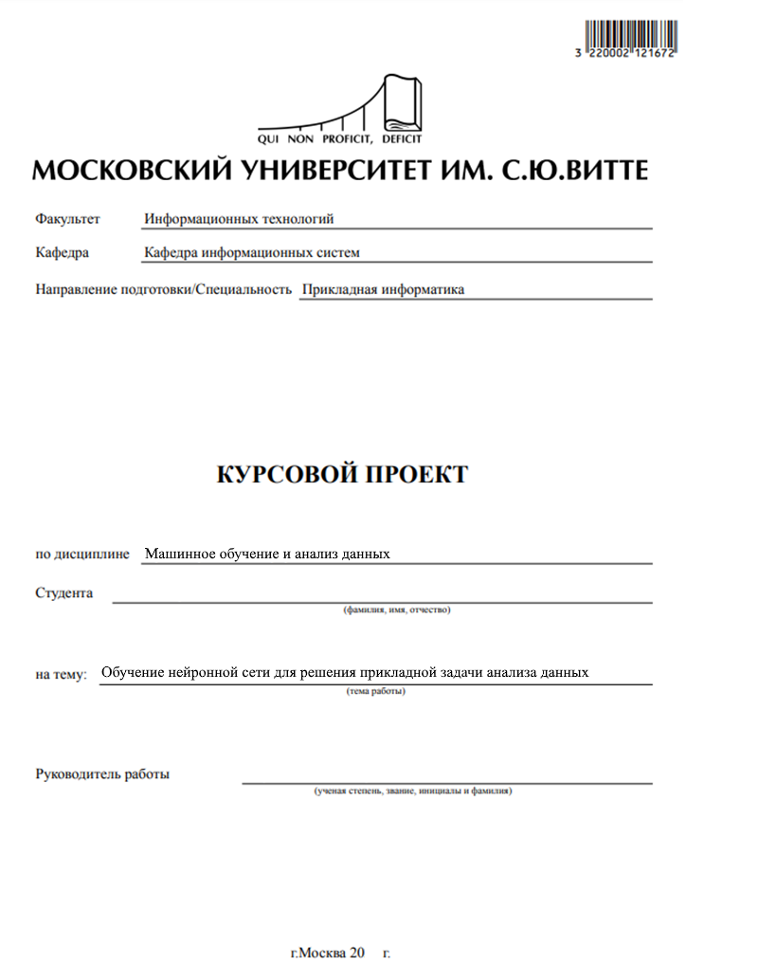

Приложение 4
ПРИМЕР ВЫПОЛНЕНИЯ КУРСОВОЙ РАБОТЫ

Оглавление
ВВЕДЕНИЕ
2. АНАЛИЗ ПРЕДМЕТНОЙ ОБЛАСТИ
1.1. Выбор набора данных
1.2. Анализ и очистка набора данных
1.3. Обзор ансамблевых методов машинного обучения
2. ПРОЕКТИРОВАНИЕ И РЕАЛИЗАЦИЯ
2.1. Создание нужных моделей
2.2. Формирование обучающей и тестирующей выборок
2.3. Обучение моделей и предсказания
3. ТЕСТИРОВАНИЕ
3.1. Расчёт эффективности
3.2. Оптимизация моделей
ЗАКЛЮЧЕНИЕ
СПИСОК ЛИТЕРАТУРЫ
ПРИЛОЖЕНИЕ
ВВЕДЕНИЕ
Предметной областью данной работы является применение ансамблевых методов для определения XXXXXXXXX XXXXXXX XXXXXXX XXXXX XXXXXXXXXXXXXXXXXXXXXXXXXXXXXXXXXXXXXXXXXXXXXXXXXXXXXXXXXXXXXXXXXXXXXXXXXXXXXXXXXXXXXXXXXXXXXX.
Актуальность работы обусловлена XXXXXX XXXXXX XXXX XXXXXXXXXXXXXXXXXXXXXXXXXXXXXXXXXXXXXXXXXXXXXXXXXXXXXXXXXXXXXXXXXXXXXXXXXXXXXXXXXXXXXXXXXXXXXXXXXXXXXXXXXXXXXXXXXXXXXXXXXXXXXXXXXXXXXXXXXX.
Основной прикладной задачей, решаемой в рамках этой предметной области, является ХХХХХ ХХХХХ ХХХХХ ХХХХХ ХХХХХ ХХХХХ ХХХХХ ХХХХХ ХХХХХ ХХХХХ ХХХХХ ХХХХХ ХХХХХ ХХХХХ ХХХХХ ХХХХХ ХХХХХ ХХХХХ ХХХХХ ХХХХХ ХХХХХ ХХХХХ ХХХХХ ХХХХХ ХХХХХ ХХХХХ ХХХХХ ХХХХХ ХХХХХ ХХХХХ.
Целью данной работы является построение ансамблированной модели, позволяющей решить прикладную задачу.
Для достижения указанной цели необходимо выполнить следующие задачи:
- Анализ предметной области, в том числе:
  - Выбор отражающего предметную область набора данных;
  - Анализ и чистка выбранного набора данных;
  - Обзор ансамблевых методов машинного обучения и их применимости к выбранному набору данных;
- Проектирование, реализация и обучение моделей, в том числе:
  - Создание моделей и определение начального набора гиперпараметров;
  - Формирование обучающей и тестирующей выборки из набора данных;
  - Обучение модели;
- Тестирование и улучшение системы, в том числе:
  - Проверка работы и расчёт показателей эффективности модели;
  - Оптимизация моделей.
Работа состоит из введения, трёх глав, заключения, библиографии и одного приложения. Объем работы составляет XX страниц, объем приложения составляет X страницы, объем библиографии содержит XX источников.

1. АНАЛИЗ ПРЕДМЕТНОЙ ОБЛАСТИ
1.1. Выбор набора данных
Для анализа предметной области был выбран набор данных, содержащий в себе ХХХХХ ХХХХХ ХХХХ ХХХХХ ХХХХХ ХХХХХ ХХХХ ХХХХХ ХХХХХ ХХХХХ ХХХХХ ХХХХХ ХХХХХ ХХХХХ ХХХХХ ХХХХХ ХХХХХ ХХХХХ ХХХХХ ХХХХХ ХХХХХ ХХХХХ ХХХХХ ХХХХХ.
Набор данных доступен в формате *.csv по ссылке: http://ХХХХХ/XXXX/XXXX/XXX, и содержит в себе следующие колонки:
НАЗВАНИЕ КОЛОНКИ (ТИП ДАННЫХ) – ОПИСАНИЕ
НАЗВАНИЕ КОЛОНКИ (ТИП ДАННЫХ) – ОПИСАНИЕ
НАЗВАНИЕ КОЛОНКИ (ТИП ДАННЫХ) – ОПИСАНИЕ
…
Набор данных был загружен в программу в форме DataFrame:
# код для
# загрузки данных
# из файла в DataFrame

Сформированный объект DataFrame показан на рис.1:
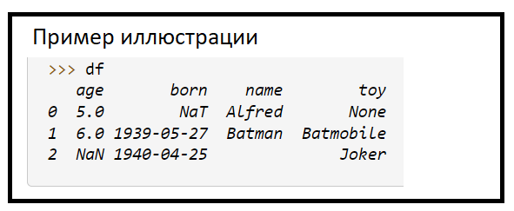
Рисунок 1 – исходный набор данных

1.2. Анализ и очистка набора данных
Первичный анализ DataFrame показывает ХХХХХХХ ХХХХХХ ХХХХХХХХ ХХХХХХХХХХ ХХХХХХХХХХХ (см. рис.2):
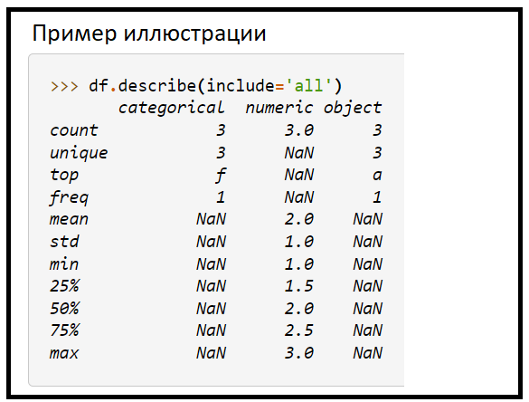
Рисунок 2 – стандартные метрики исходного набора данных

Анализ чистоты данных был проведён с помощью следующего блока кода:
# код для
# анализа чистоты
# набора данных

Анализ показал, что ХХХХХХХХ ХХХХХХ ХХХХХХХХ ХХХХХХХХХХ ХХХХХХХХХ (см. рис.3):
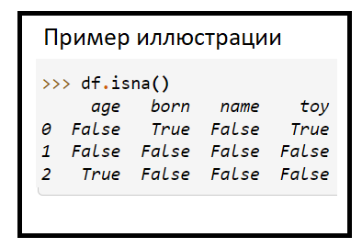
Рисунок 3 – результат проверки набора данных на чистоту

После очистки, набор данных стал ХХХХХ ХХХХ ХХХХ ХХХ ХХ Х Х ХХХХХ ХХ ХХ ХХ ХХХХХХ ХХХХХ ХХХХХ ХХХХХХХ (см. рис.4):

Рисунок 4 – набор данных после очистки

1.3. Обзор ансамблевых методов машинного обучения
Получив очищенный набор данных, посмотрим теперь на ансамблевые методы машинного обучения и попробуем предположить, какой их них лучше.
Ансамблевые методы МО, это: ХХХХХХХХХХХХХХХХХХХХХХ ХХХХХХХХХХХХХХХХХХХХХХХХХХХХХХХХХХХХХХХХХХХХХ ХХХХХХХХХХХХХХХХХХХХХХХХХХХХХХХХХХХХХХХХХХХХ.
Рассмотрим первый из них: ХХХХХХХХХХХХХХХХХХХХХХХХХ ХХХХХХХХХХХХХХХХХХХХХХХХХХХХХХХХХХХХХХХХХХХХХ ХХХХХХХХХХХХХХХХХХХХХХХХХХХХХХХХХХХХХХХХХХХХХ ХХХХХХХХХХХХХХХХХХХХХХХХХХХХХХХХХХХХХХХХХХХХХ ХХХХХХХХХХХХХХХХХХХХХХХХХХХХХХХХХХХХХХХХХХХХХ ХХХХХХХХХХХХХХХХХХХХХХХХХХХХХХХХХХХХХХХХХХХХХ ХХХХХХХХХХХХХХХХХХХХХХХХХХХХХХХХХХХХХХХХХХХХХ ХХХХХХХХХХХХХХХХХХХХХХХХХХХХХХХХХХХХХХХХХХХХ. Этот метод можно применить в работе так:: ХХХХХХХХХХХХ ХХХХХХХХХХХХХХХХХХХХХХХХХХХХХХХХХХХХХХХХХХХХХ ХХХХХХХХХХХХХХХХХХХХХХХХХХХХХХХХХХХХХХХХХХХХ.
Рассмотрим следующий: ХХХХХХХХХХХХХХХХХХХХХХХХХ ХХХХХХХХХХХХХХХХХХХХХХХХХХХХХХХХХХХХХХХХХХХХХ ХХХХХХХХХХХХХХХХХХХХХХХХХХХХХХХХХХХХХХХХХХХХХ ХХХХХХХХХХХХХХХХХХХХХХХХХХХХХХХХХХХХХХХХХХХХХ ХХХХХХХХХХХХХХХХХХХХХХХХХХХХХХХХХХХХХХХХХХХХХ ХХХХХХХХХХХХХХХХХХХХХХХХХХХХХХХХХХХХХХХХХХХХХ ХХХХХХХХХХХХХХХХХХХХХХХХХХХХХХХХХХХХХХХХХХХХХ ХХХХХХХХХХХХХХХХХХХХХХХХХХХХХХХХХХХХХХХХХХХХ. Этот метод можно применить в работе так: ХХХХХХХХХХХХ ХХХХХХХХХХХХХХХХХХХХХХХХХХХХХХХХХХХХХХХХХХХХХ ХХХХХХХХХХХХХХХХХХХХХХХХХХХХХХХХХХХХХХХХХХХХ.
( ОПИСЫВАЕМ ТАКИМ ОБРАЗОМ ВСЕ МЕТОДЫ, МОЖНО С ИЛЛЮСТРАЦИЯМИ ИТД. ).
Таким образом, далее в этой работе будут применены следующие методы и модели: ХХХХХХХХХХ ХХХХХХХХХХХХХХ ХХХХХХХХХХХХХХХХХХХХХХХХХХХХХХ.

2. ПРОЕКТИРОВАНИЕ И РЕАЛИЗАЦИЯ
2.1. Создание нужных моделей
Было решено использовать в работе следующие ансамблевые методы и модели: ХХХХХХХХХ ХХХХХХХХХХХХХХХХХХХХХХХХХХХХХХХ ХХХХХХХХХХХХХХХХХХХХХХХХХХХХХХХХХХХХХХХХХХХХХ.
При создании моделей, им часто нужно назначить гиперпараметры. Для стартовых версий моделей, мы выбрали следующие значения гиперпараметров: ХХХХХХХХХ ХХХХХХХХ ХХХХХХХХХ ХХХХХХХХ ХХХХХХ ХХХХХХ ХХХХХХХХХХ ХХХХХХХХХ ХХХХХХХХ ХХХХ ХХХХ ХХХ.
# код, создающий
# необходимые модели
# и задающий их параметры

2.2. Формирование обучающей и тестирующей выборок
Мы выделили из наших данных обучающие и тестирующие следующим образом: XXXXXXXXXXXXXXXXXXXXXXXXXXXXXXXXXXXXX XXXXXXXXXXXXXXXXXXXXXXXXXXXXXXXXXXXXXXXXXXXXXXXXXXXXXX.
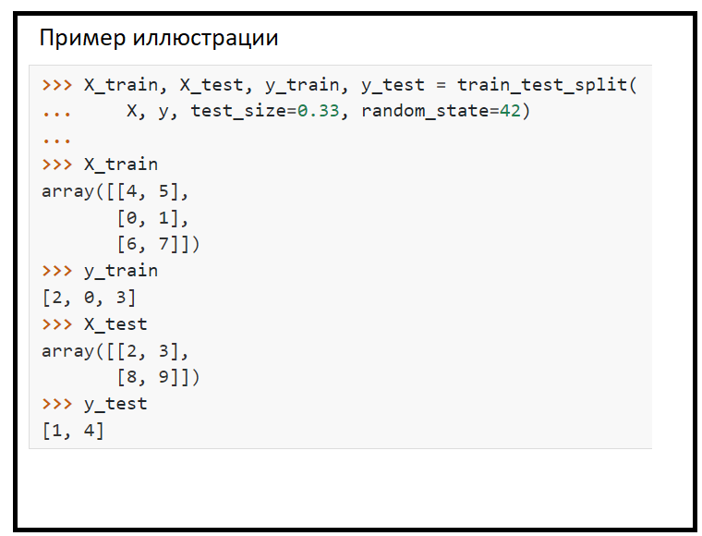
Рисунок XX – распечатки обучающей и тренировочной выборок

2.3. Обучение моделей и предсказания
Обучим модели. ХХХХХХХХХ ХХХХХХХХ ХХХХХХХХХ ХХХХХХХХ ХХХХХХ ХХХХХХ ХХХХХХХХХХ ХХХХХХХХХ ХХХХХХХХ ХХХХ ХХХХ ХХХ.
# код, обучающий модели
# на сделанных обучающих выборках

Протестируем их работу на тестовых выборках. Визуализируем результаты. ХХХХХХХХХ ХХХХХХХХ ХХХХХХХХХ ХХХХХХХХ ХХХХХХ ХХХХХХ ХХХХХХХХХХ ХХХХХХХХХ ХХХХХХХХ ХХХХ ХХХХ ХХХ.
# тестирующий код
# использующий тестовые выборки и визуализирующий результаты
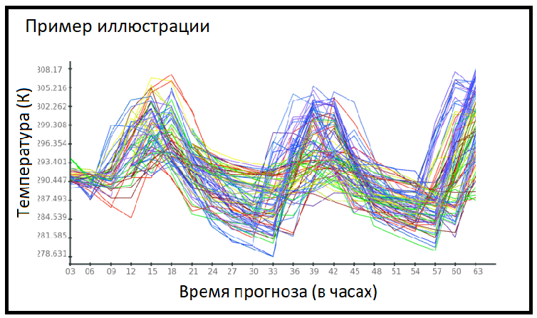
Рисунок ХХ – визуализация итоговых моделей

3. ТЕСТИРОВАНИЕ
3.1. Расчёт эффективности
Тестирование моделей осуществлялось путём оценки следующих показателей: XXXXXXXXXXXXXXXXXXXXXXXXXXXXXXXXXXXXX XXXXXXXXXXXXXXXXXXXXXXXXXXXXXXXXXXXXXXXXXXXXX XXXXXXXXXXXXXXXXXXXXXXXXXXXXXXXXXXXXXXXXXXXXX.
# код, тестирующий модель на тестовой выборке
# и собирающий показатели
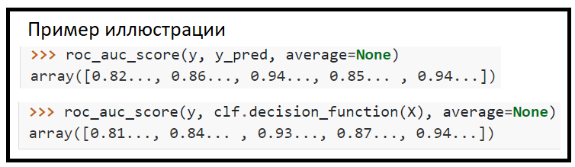
Рисунок ХХ – результаты тестирования
По результатам расчётов, можно сделать следующие выводы: XXXXXXXXXXXXXXXXXXXXXXXXXXXXXXXXXXXXX ХХХХ ХХХХ ХХХ ХХХХХХ ХХ XXXXXXXXXXXXXXXXXXXXXXXXXXXX

3.2. Оптимизация моделей
Можно попробовать улучшить результаты, применив следующие методы: ХХХХХХХХХХХХ ХХХХХХХХХХХХХХХХ ХХХХХХХХХХХХ ХХХХХХХХХХХХ ХХХХХХХХХХХХХ ХХХХХХХХХХ ХХХХХХХХХ. ХХХХХХХХХ ХХХХХХХХХХ ХХХХХХХХХ ХХХХХХХ ХХХХХХ ХХХ ХХХХХХХХХ ХХХХХХХХХХ ХХХХХХХХХ ХХХХХХХ ХХХХХХ ХХХ ХХХХХХХХХ ХХХХХХХХХХ ХХХХХХХХХ ХХХХХХХ ХХХХХХ ХХХ ХХХХХХХХХ ХХХХХХХХХХ ХХХХХХХХХ ХХХХХХХ ХХХХХХ ХХХ ХХХХХХХХХ ХХХХХХХХХХ ХХХХХХХХХ ХХХХХХХ ХХХХХХ ХХХ ХХХХХХХХХ ХХХХХХХХХХ ХХХХХХХХХ ХХХХХХХ ХХХХХХ ХХХ ХХХХХХХХХ ХХХХХХХХХХ ХХХХХХХХХ ХХХХХХХ ХХХХХХ ХХХ.
# код, который может улучшить результаты
# сбор новых наборов показателей
# визуализация результатов

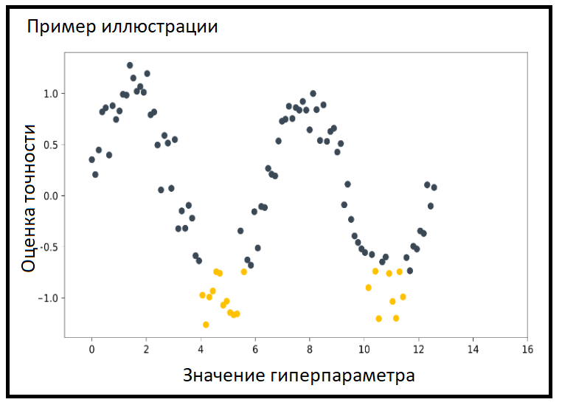
Рисунок ХХ – визуализация результатов попыток улучшения

Из всего сказанного, наиболее эффективным представляется улучшение посредством ХХХХХХХХХ ХХХХХХХХХ ХХХХХХ ХХХХХХХХХХХХХХХ.

ЗАКЛЮЧЕНИЕ
Таким образом, в ходе работы была построена ансамблированная модель, решающая поставленную в предметной области задачу. Эта модель позволяет ХХХХХХХХХ ХХХХХХХХХХХХХХХ ХХХХХХХХХХ ХХХХ ХХХХХХХХХХХХХХХХХХХХХХХХХХХХХХХХХХХХХХХХХХХХХ ХХХХХХХХХХХХХХХХХХХХХХХХХХХХХХХХХХХХХХХХХХХХХ ХХХХХХХХХХХХХХХХХХХХХХХХХХХХХХХХХХХХХХХХХХХХХ ХХХХХХХХХХХХХХХХХХХХХХХХХХХХХХХХХХХХХХХХХХХХХ ХХХХХХХХХХХХХХХХХХХХХХХХХХХХХХХХХХХХХХХХХХХХХ ХХХХХХХХХХХХХХХХХХХХХХХХХХХХХХХХХХХХХХХХХХХХХ ХХХХХХХХХХХХХХХХХХХХХХХХХХХХХХХХХХХХХХХХХХХХХ. Оценка эффективности работы этой модели показала, что: ХХХХХХХХХХ ХХХХХХХХХХХХХХХХХХХХХХХХХХХХХХХХХХХХХХХХХХХХХ ХХХХХХХХХХХХХХХХХХХХХХХХХХХХХХХХХХХХХХХХХХХХХ ХХХХХХХХХХХХХХХХХХХХХХХХХХХХХХХХХХХХХХХХХХХХХ ХХХХХХХХХХХХХХХХХХХХХХХХХХХХХХХХХХХХХХХХХХХХХ ХХХХХХХХХХХХХХХХХХХХХХХХХХХХХХХХХХХХХХХХХХХХХ. Были применены следующие способы улучшения этой модели со следующими результатами: ХХХХХХХХХХХХХХХХХХХХХХХХХХХХ ХХХХХХХХХХХХХХХХХХХХХХХХХХХХХХХХХХХХХХХХХХХХХ ХХХХХХХХХХХХХХХХХХХХХХХХХХХХХХХХХХХХХХХХХХХХХ ХХХХХХХХХХХХХХХХХХХХХХХХХХХХХХХХХХХХХХХХХХХХХ ХХХХХХХХХХХХХХХХХХХХХХХХХХХХХХХХХХХХХХХХХХХХХ

СПИСОК ЛИТЕРАТУРЫ
- ХХХХХХХХХХХХХХХХХХХХХХХ
- ХХХХХХХХХХХХХХХХХХХХХХХ
- ХХХХХХХХХХХХХХХХХХХХХХХ
- ХХХХХХХХХХХХХХХХХХХХХХХ
- ХХХХХХХХХХХХХХХХХХХХХХХ
- ХХХХХХХХХХХХХХХХХХХХХХХ
- ХХХХХХХХХХХХХХХХХХХХХХХ
- ХХХХХХХХХХХХХХХХХХХХХХХ
- ХХХХХХХХХХХХХХХХХХХХХХХ
- ХХХХХХХХХХХХХХХХХХХХХХХ
- ХХХХХХХХХХХХХХХХХХХХХХХ
- ХХХХХХХХХХХХХХХХХХХХХХХ
- ХХХХХХХХХХХХХХХХХХХХХХХ
- ХХХХХХХХХХХХХХХХХХХХХХХ
- ХХХХХХХХХХХХХХХХХХХХХХХ

Приложение 5


Заведующему кафедрой
Информационных систем
______________________
от студента (ки) _______ курса
факультета Информационных технологий
Фамилия_______________________
Имя___________________________
Отчество_______________________

ЗАЯВЛЕНИЕ
Прошу Вас утвердить мне тему курсовой работы ___________________________
__________________________________________________________________________________________________________________________________________________________________________________________________________________________________________________________________________________________________
по дисциплине «Машинное обучение и анализ данных»_______

Контактный телефон: ____________________________________________________
Электронная почта: ______________________________________________________

Дата _____________________ Подпись _____________________

«СОГЛАСОВАНО»
Заведующий кафедрой информационных систем _______________ ФИО
Научный руководитель_____________________________________________________
«____»___________202__г.

